## Desenvolvimento de ferramentas computacionais para análise de perfis de difração de raios X

## Resumo

Já foram cursadas as disciplinas obrigatórias, foram feitos estudos aprofundados no estado da arte de difração de raios x, começou-se a fase de teste da ferramenta computacional com os materiais ZnO e MnZnFeO, além da amostra de CeO2 cedida por Balzar para validação da ferramenta. Ainda serão feitas análises com outras amostras

1. **Objetivos**

O objetivo deste trabalho é desenvolver um conjunto de ferramentas computacionais para a aplicação dos diversos métodos de análise de perfil de difração de raios X, utilizando a linguagem Python (BORGES, 2010), que vem se apresentando grande aceitação para aplicações científicas. Visa-se a sua distribuição livre e gratuita para uso acadêmico.

Os programas deverão ter interface gráfica intuitiva e amigável ao usuário, porém exigindo a sua interação com o menu de opções do programa, de modo a que o usuário não apenas aplique os métodos, mas também aprenda os conceitos e a teoria de cada método. Durante o seu desenvolvimento, os programas computacionais serão aplicados e testados em materiais já em estudo pelo Grupo de Cristalografia Aplicada à Ciência dos Materiais do IPEN, tais como ferritas nanoestruturadas com aplicações médicas e ambientais, fluoretos nanoestruturados com aplicações em dosimetria de altas doses de radiação, materiais magnéticos nanoestruturados, ligas de zircônio utilizadas em reatores nucleares de potência, materiais padrão de referência para difratometria de raios X, ligas de urânio-silício e urânio-alumínio utilizadas em reatores de pesquisas como o IEA-R1m e, futuramente, o Reator Multipropósito Brasileiro (RMB), desenvolvimento de combustíveis nucleares avançados com venenos queimáveis e outros materiais cerâmicos avançados.

O conjunto de programas deverá contemplar a utilização dos diversos métodos de análise de perfis de difração, como os métodos de Scherrer, Williamson-Hall, Warren-Averbach e métodos de “Single-Line”(D., 1996; BALZAR, 1998; CLEGG, 2005), através de uma interface gráfica intuitiva com menus de opções e de ajuda que descrevam com detalhes os princípios dos métodos. Assim, além do desenvolvimento de uma ferramenta computacional, este projeto tem como objetivo que próprio conjunto de programas sirva como treinamento e instrutor do usuário para a aplicação dos métodos.

Os programas deverão ser livres para a comunidade acadêmica, possibilitando a aplicação de melhorias em seus códigos, além de possibilitar a implementação de novos métodos ao serem desenvolvidos.

1. **Descrição atividades no período**

Atualmente estão sendo feito as análises de perfil de difração dos materiais ZnO, MnZnFeO e CeO2. Onde serão aplicados os métodos de análise de perfil de difração no espaço real: Scherrer e Single-Line; e no espaço de Fourier: Warren-Averbach.

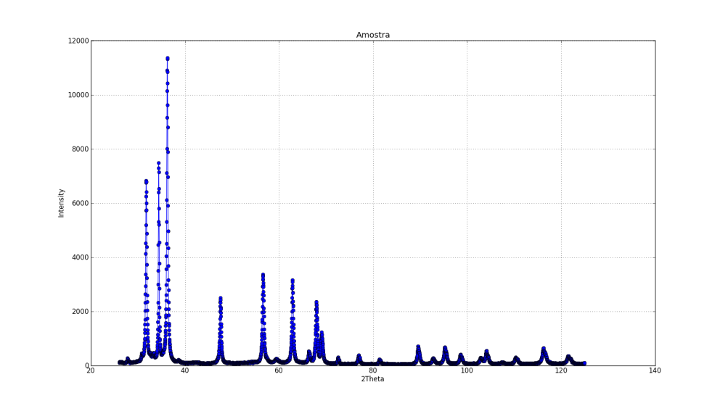

Figura 2.1‑1 Perfil de difração da amostra de ZnO

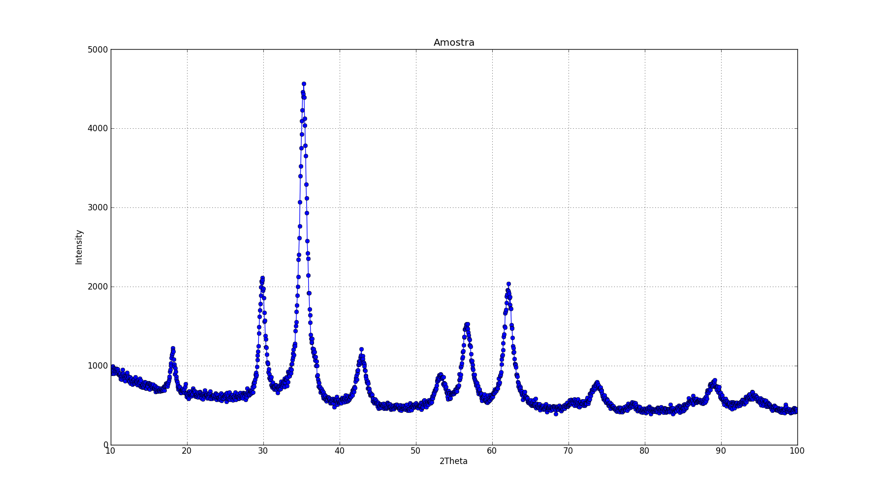

Figura 2.1‑2 Perfil de difração do MnZnFeO

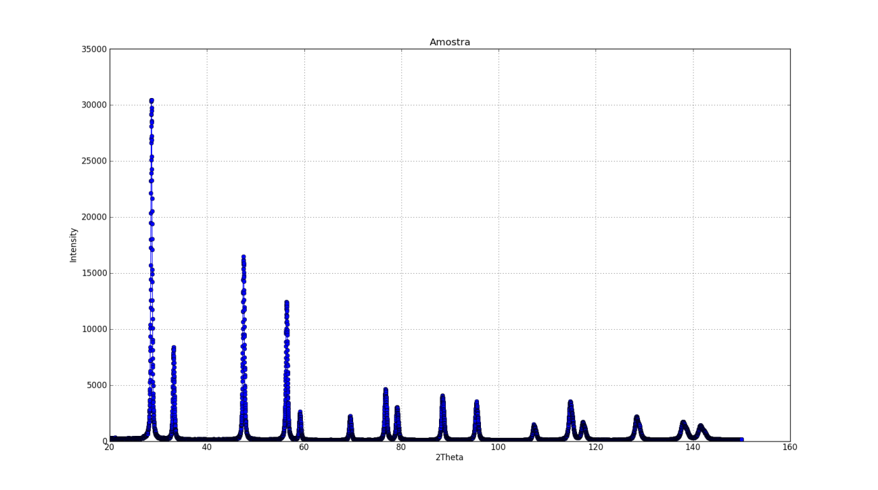

Figura 2.1‑3 Amostra de CeO2

Abaixo tem-se o fluxograma para a análise do perfil de difração no espaço real e de Fourier, onde se é necessário a utilização de uma amostra padrão.

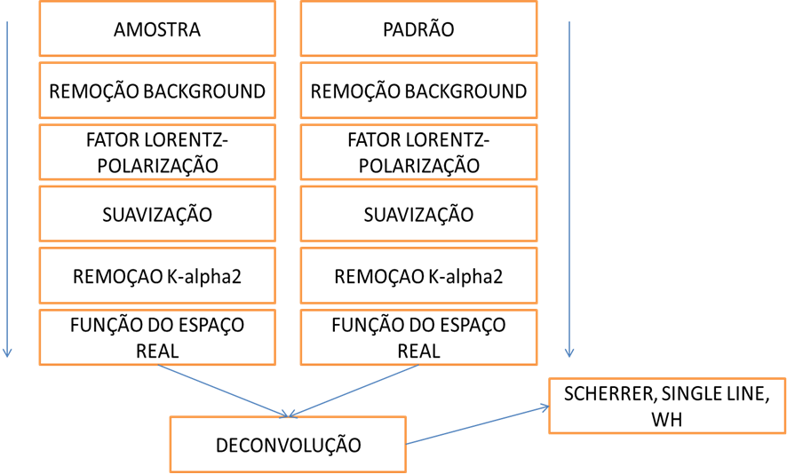

Figura 2.1‑4 Fluxograma espaço real

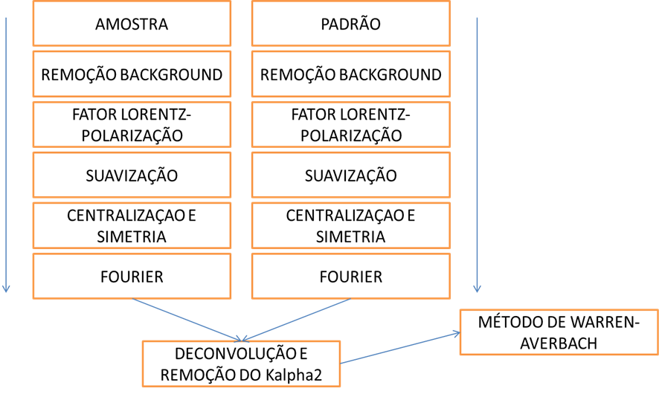

Figura 2.1‑5 Fluxograma espaço de Fourier

A suavização, remoção do background, Lorentz-polarização já estão implementados, o dubleto k-alpha ainda não foi implementado.

# SINGLE-LINE METHOD

A análise da microestrutura do material pelos métodos de análise de perfil de difração é uma poderosa técnica de medida indireta.

O método da Single-Line (SL) (DE KEIJSER et al., 1982)considera que o alargamento do perfil de difração, depende de uma parte Gaussiana (G) e outra Lorentiziana(L), e a componente G é devido à microtensão e a componente L devido ao tamanho de cristalito.

λ o comprimento de onda

θ o ângulo de intensidade máxima do pico

βL sendo a largura integrada do perfil L

D o tamanho de cristalito

βG sendo a largura integrada do perfil G

ε a microtensão

A função para encontrar os dois parâmetros é chamada de função Voight. Onde é a soma da função L e G.

A amplitude máxima

μ Largura a Meira altura

α Controla a parte G e L

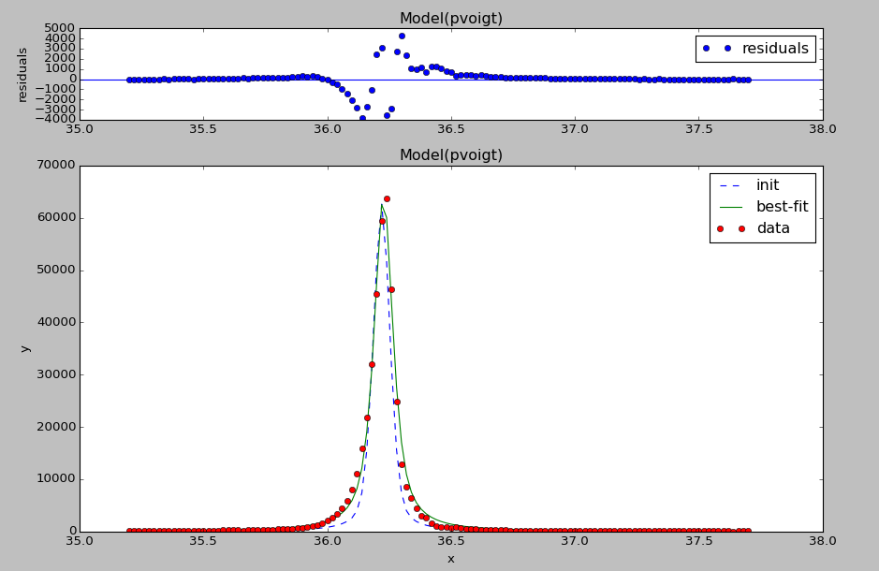

Figura 2.1‑1 Perfil de ZnO

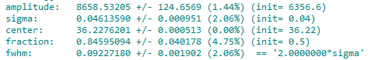

Figura 2.1‑2 Saída do programa

Com os dados de sigma e Center, é possível aplicar no método da Single-Line para cálculo do tamanho de cristalito e microdeformação. O programa para teste já está pronto e já será colocado em testes.

* 1. **Suavização**

O método de Savitzky–Golay(SAVITZKY; GOLAY, 1964; LUO; YING; BAI, 2005; CHEN; CHEN; XUE, 2011), auxilia na remoção de flutuações estatísticas ou ruído dos dados, sem mudar a forma do perfil. O método de Savitzky–Golay, foi aplicado em um conjunto de amostra, de modo a aumentar a eficiência na análise de fases.

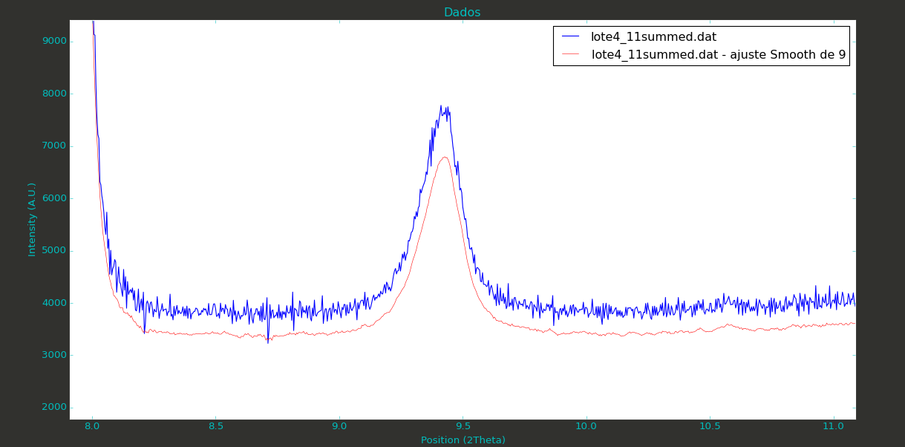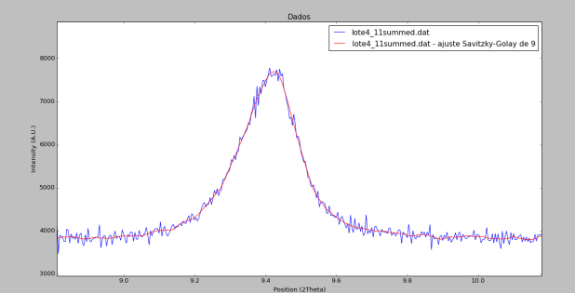

Figura 2.1‑3 figura a esquerda suavização com a média dos dados, e a direita utilizando o método de Savitzky-Golay

# Fator Lorentz-Polarização

A correção defeitos de polarização e dependentes de Ө, são corrigidos pela divisão da combinação da equação chamada Lorentz-Polarização(MITTEMEIJER; WELZEL, 2008).

# Remoção do dubleto K-alpha

Um dos problemas da difração de raios x é o aparecimento das linhas Kα1e Kα2 devido aos seus comprimentos de onda serem muito próximos, ambos passam pelo monocromador, fazendo aparecer dois tipos difração um para cada comprimento de onda, uma proposta para tal correção foi feito por Rachinger (KRIL; BIRRINGER, 1998), onde é possível remover a contribuição do perfil medido.

O método de Rachinger usa os comprimentos de onda exatos das linhas Kα1 e Kα2 e sua relação de intensidade. A intensidade medida no primeiro ponto do perfil é assumida como sendo inteiramente derivada de Kα1. O dhkl que causa a difração neste ângulo 2θ, é claro, também difrata o Kα2 no ângulo proscrito pela lei de Bragg. Uma vez que a razão de intensidade das reflexões Kα1: Kα2 é exatamente 2: 1, metade da intensidade medida no ângulo baixo 2θ pode ser subtraída da intensidade do ângulo mais elevado, onde o comprimento de onda Kα2 difrata. Este método é uma boa aproximação, mas ele assume que os picos devido a Kα2 são idênticos.

De acordo com DELHEZ e MITTEMEIJER(LADELL; ZAGOFSKY; PEARLMAN, 1975) a separação de dubleto, δR, é calculada como um parâmetro dependente de 2θ como mostrado abaixo:

Assim, a intensidade medida sem Kα2 pode ser definida como:

* 1. **Warren-Averbach**

O método de Warren-Averbach (W-A)(ICHIKAWA et al., ; GALLEGO, 1989; GHOSH et al., 2008; RIVNAY; SALLEO; TONEY, 2012), foi originalmente desenvolvido para metais, onde cada domínio é representado por colunas de celas unitárias ao longo da direção a3. O cristal possui eixos ortorrômbicos com a direção a3 normal aos planos que difratam os raios x (00l).

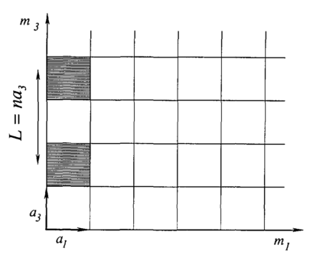

Figura 2.4‑1 Representação do cristal em termos de colunas de celas unitárias ao longo da direção a3

A intensidade da difração experimental ou medida pode ser expressa por uma série de Fourier:

Onde a intensidade é o perfil medido, K um fator angular, N o número de celas unitárias no material analisado, F um fator de estrutura, n o número harmônico e h sendo:

Os coeficientes An e Bn são dados por:

Sendo é um termo relacionado à média de colunas de celas unitárias e é a distância dentre pares de celas unitárias, podendo se representado por , e é a deformação média causada por uma distorção da rede cristalina na direção .

Partindo da definição de que a somatória de uma função seno impar será nula teremos que:

Portanto o coeficiente de Fourier está relacionado a dois termos, um sendo a coluna de celas unitárias ou ao tamanho médio de cristalito ponderado pela área, e outro termo relacionado à deformação da rede cristalina e que depende da ordem de reflexão do perfil. Assim, este coeficiente por ser:

Um relacionado ao tamanho (T) e outro a deformação (D). A equação pode ser apresentada como:

Sendo:

É mais conveniente expressar a deformação em termos de microtensão:

Para aproximar da microtensão deve-se aproximar o valor da exponencial para valores não muito grandes de L.

Assim, utilizando múltiplas ordens de deflexão, é possível através dos coeficientes L obter os valores de tamanho de cristalito e microtensão.

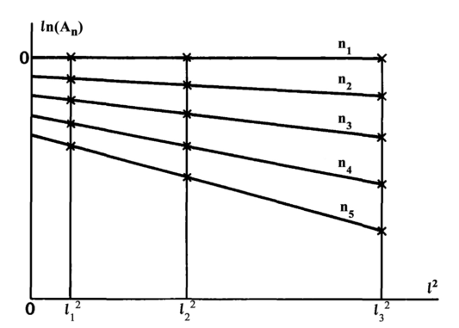

Figura 2.4‑2 Gráfico de W-A da literatura

* + 1. **Dimensões dos números Harmônicos**

Para aplicação do Método de Warren-Averbach é necessário a utilização das transformadas de Fourier no espaço real. A equação de Fourier está apresentada abaixo:

Tal equação pode ser separada em dois termos um real e outro imaginário:

Onde f(x) é a intensidade do perfil, x é a posição dividido por dois e se deve fazer a conversão de graus para radianos.

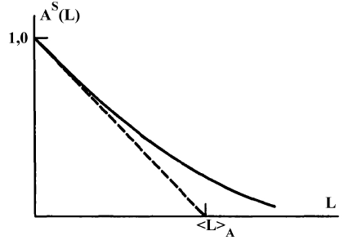

Figura 2.4‑3 Figura da literatura apresentando o intercept para determinação do tamanho médio de cristalito

Para a transformação dos números harmônicos que são adimensionais em valores físicos com dimensões de tamanho (L), deve-se multiplicar os valores harmônicos (n), pelo comprimento de onda ( e dividido pela razão dos senos dos ângulos onde terminam e iniciam o pico de difração.

L=Dimensão dos números harmônicos

# Distribuição de tamanho de cristalito

Os valores de tamanho de cristalito ponderados pela área e volume, em vários estudos foi proposto que a distribuição log-normal parece ser a mais apropriada para descrever a distribuição de tamanhos de cristalito(KRIL; BIRRINGER, 1998).

Assim, a função Log-Normal poderia ser calculada como:

# Dados experimentais

Na própria figura é apresentada o valor do tamanho de cristalito.

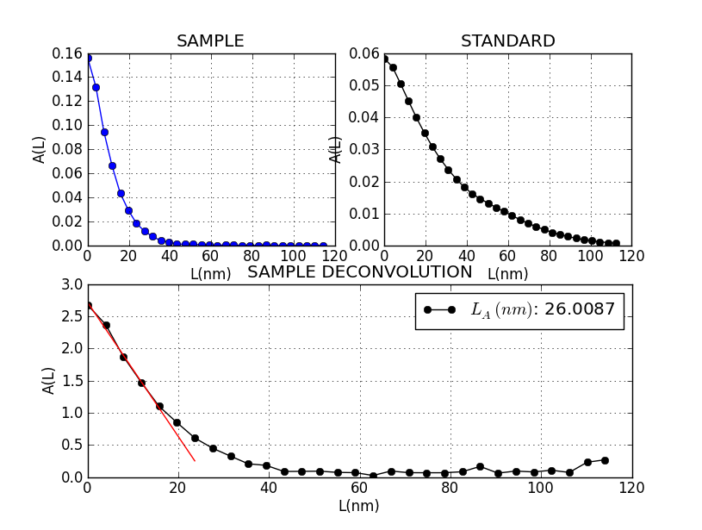

Figura 2.6‑1 Amostra de ZnO, aplicando o método de W-A

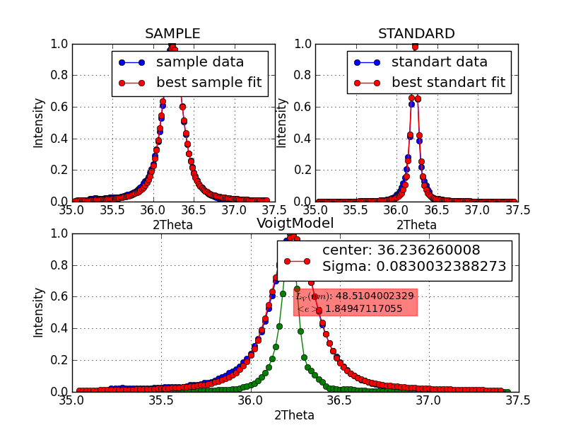

Figura 2.6‑2 tamanho de cristalito pelo método da Single-Line

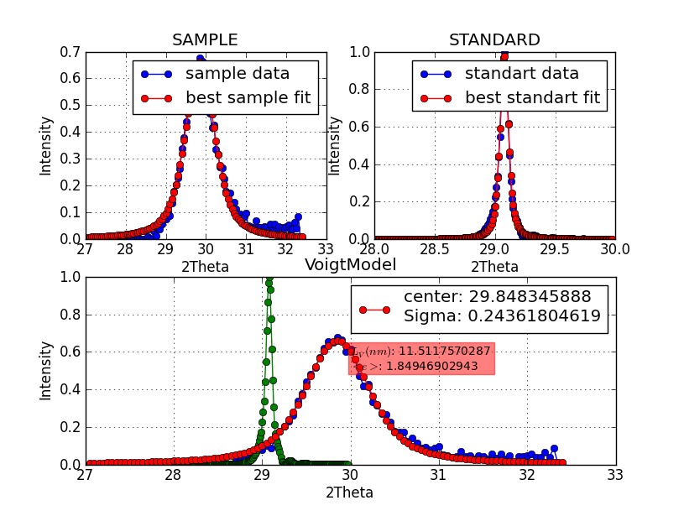

Figura 2.6‑3 método da SL Ferrita, usando padrão de Y2O3

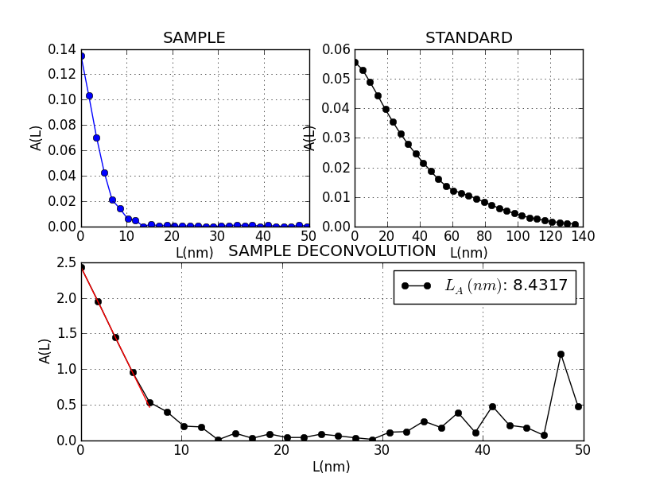

Figura 2.6‑4 método de WA para Ferrita com padrão de Y2O3

* 1. **Interface**

A ferramenta computacional está sendo construída com uma interface.

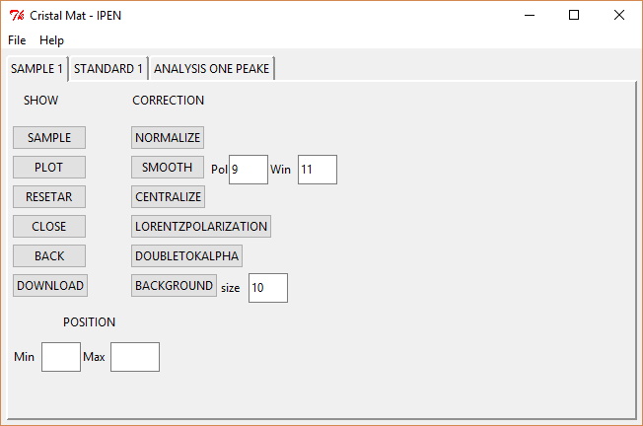

Figura 2.7‑1 interface da ferramenta

A interface foi modificada para estar mais próxima de ferramentas como GsasII e PDFGUI.

* 1. **Estado da arte**

Foi feita uma pesquisa sobre a história da cristalografia, uma baseada no início nas ciências naturais e outro baseado na matemática.

A cristalografia é uma ciência relativamente recente. Foi René Just Haüy, que viveu nos finais do século XVIII, princípios do século XIX, quem conseguiu que a cristalografia se tornasse uma ciência matemática exata, a partir da classificação de cristais de determinadas formas. Christian Westfeld (1746-1823) definiu o conceito de célula unitária. (THOMAS, 2012)

Christian Weiss (1780-1856) classificou os cristais nos diferentes sistemas cristalográficos que são atualmente utilizados e em 1848, Auguste Bravais (1811-1863) demonstrou que existem apenas 14 maneiras diferentes de preencher todo o espaço com unidades que se repetem e que não deixem vazios ou sobreposições, essas unidades são conhecidas como redes de Bravais.

Podemos dizer que a cristalografia como ciência natural surgiu por volta de 5 a.c

Leucipo, o mentor de Demócrito, o qual, quase cinco séculos antes de cristo, considerava todas as coisas formadas por partículas infinitesimais (átomos), em constante movimento.

No século XIX, Dalton concebe cientificamente a teoria corpuscular. Crookes (1870) estudo o estado radiante da matéria e os tubos de raios catódicos. Rontegen(1895) observa que tais radiações invisíveis atravessam o tubo e certos materiais, dá o nome de Raios X

Em 1912 Laue concebeu a possibilidade de realizar difração de raios X, utilizando uma estrutura cristalina como rede de difração tridimensional. As primeiras experiências foram realizadas por dois alunos de Laue, Walter Friedrich e Paul Knipping. Logo depois William Henry Bragg e seu filho William Lawrence Braggdemonstraram a relação que passou a ser conhecida como lei de Bragg, fundamental para o estudo de estruturas cristalinas com o uso da difração de raios X.(GALLEGO, 1989)

O alargamento do pico de difração não era previsto pela teoria, assim em 1918 Scherrer apresenta sua teoria, que o tamanho de cristalito é o responsável pelo alargamento do pico. Hoje sabemos que não é somente a isso. Scherrer propôs que o tamanho de cristalito está relacionado com a largura a meia altura do pico

posição central

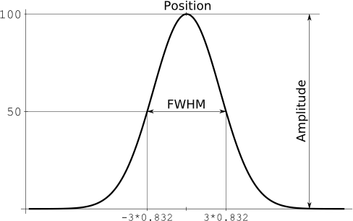

Figura 2.7‑2 curva com representação da largura a meia altura (FWHM)

Resumidamente, a cristalografia surgiu com os gregos, juntou-se com uma visão matemática dos cristais, e foi consolidada com a difração de raios x. O estudo da microestrutura se iniciou com Scherrer, e atualmente está evoluindo, pois tem-se considerado inúmeros fatores para o alargamento do pico de difração e não somente o tamanho de cristalito.

1. **Referencias**

BALZAR, D. X-Ray Diffraction Line Broadening. Modeling and Applications to High-Tc Superconductor. **Journal of Research of the National Institute of Standards and Technology**, v. 98, n. 3, p. 321–353, 1998.

BORGES, L. E. **Python para desenvolvedores**. [s.l: s.n.]

CHEN, D.; CHEN, Y.; XUE, D. Digital fractional order Savitzky-Golay differentiator. **IEEE Transactions on Circuits and Systems II: Express Briefs**, v. 58, n. 11, p. 758–762, 2011.

CLEGG, W. X-ray Diffraction. **Comprehensive Coordination Chemistry II**, p. 57–64, 2005.

D., L. J. I. and L. Powder diffraction. **Rep. Prog. Phys.**, v. 59, p. 131–234, 1996.

DE KEIJSER, T. H.; LANGFORD, J. I.; MITTEMEIJER, E. J.; VOGELS, A. B. P. Use of the Voigt function in a single-line method for the analysis of X-ray diffraction line broadening. **Journal of Applied Crystallography**, v. 15, n. Copyright 1982, IEE, p. 308–314, 1982. Disponível em: <http://dx.doi.org/10.1107/S0021889882012035>.

GALLEGO, M. L. Desenvolvimento e Implantação de Uma Técnica de Análise de Perfis de Difraçâo de Raios X, Para a Determinação da Energia de Falha de Empilhamento de Metais E Ligas de Estrutura CfC. **Thesis Ph.D, Universidade de Sao Paulo, Brazil**, 1989.

GHOSH, J.; CHATTOPADHAYAY, S. K.; MEIKAP, A. K.; CHATTERJEE, S. K. Microstructure characterization of titanium-base aluminium alloys by X-ray diffraction using Warren-Averbach and Rietveld method. **Journal of Alloys and Compounds**, v. 453, n. 1–2, p. 131–137, 2008.

ICHIKAWA, R. U.; MARTINEZ, L. G.; IMAKUMA, K.; TURRILLAS, X. Development of a methodology for the application of the Warren-Averbach method. **Blucher Proceedings**, [s.d.]

KRIL, C. E.; BIRRINGER, R. Estimating grain-size distributions in nanocrystalline materials from X-ray diffraction profile analysis. **Philosophical Magazine A**, v. 77, n. 3, p. 621–640, 1998. Disponível em: <http://www.tandfonline.com/doi/abs/10.1080/01418619808224072%5Cnhttp://www.tandfonline.com/doi/abs/10.1080/01418619808224072#.VVcSrEaWneM>.

LADELL, J.; ZAGOFSKY, A.; PEARLMAN, S. Cu K α 2 elimination algorithm. **Journal of Applied Crystallography**, v. 8, n. 5, p. 499–506, 1975. Disponível em: <http://scripts.iucr.org/cgi-bin/paper?S0021889875011132>.

LUO, J.; YING, K.; BAI, J. Savitzky-Golay smoothing and differentiation filter for even number data. **Signal Processing**, v. 85, n. 7, p. 1429–1434, 2005.

MITTEMEIJER, E. J.; WELZEL, U. The “state of the art” of the diffraction analysis of crystallite size and lattice strain. **Zeitschrift für Kristallographie**, v. 223, n. 9, p. 552–560, 2008.

RIVNAY, J.; SALLEO, A.; TONEY, M. Warren Averbach analysis of XRD peak shapes : Measuring disorder in soft organic materials How will organic semiconductors continue improving ? Mobility ( cm / Vs ). 2012.

SAVITZKY, A.; GOLAY, M. J. E. Smoothing and Differentiation of Data by Simplified Least Squares Procedures. **Analytical Chemistry**, v. 36, n. 8, p. 1627–1639, 1964.

THOMAS, J. M. William lawrence bragg: The pioneer of X-ray crystallography and his pervasive influence. **Angewandte Chemie - International Edition**, v. 51, n. 52, p. 12946–12958, 2012.

**Cronograma**

|  |  |  |  |  |  |  |  |  |
| --- | --- | --- | --- | --- | --- | --- | --- | --- |
| Atividade/Trimestre | 1 | 2 | 3 | 4 | 5 | 6 | 7 | 8 |
| Obtenção dos créditos das disciplinas | x | x | x |  |  |  |  |  |
| Estudo e revisão bibliográfica | x | x | x | x | x |  |  |  |
| Desenvolvimento e testes do programa | x | x | x | x | x |  |  |  |
| Aplicação do programa em dados experimentais |  | x | x | x | xx |  |  |  |
| Preparação e apresentação de seminário geral de área |  |  |  |  |  |  |  |  |
| Submissão e apresentação de trabalhos em reuniões e revistas científicas. |  |  | x |  |  |  |  |  |
| Redação da dissertação |  |  |  |  |  | x |  |  |
| Defesa do mestrado |  |  |  |  |  |  |  |  |

O cronograma segue sem mudanças ao do plano de trabalho, acrescendo que o desenvolvimento da ferramenta computacional já iniciou um trimestre antes. Os quadros com x representam as atividades iniciadas.